**CHỦ ĐỀ: MÁY THỦY LỰC**

1. TÊN CHỦ ĐỀ: MÁY THỦY LỰC

(Số tiết: 03 – Lớp 8)

# 2. MÔ TẢ CHỦ ĐỀ

Học sinh tìm hiểu và vận dụng kiến thức về Áp suất chất lỏng- Bình thông nhau. (Bài 9- Vật lí 8) để thiết kế và chế tạo máy nén thủy lực với những tiêu chí cụ thể. Sau khi hoàn thành, học sinh sẽ được thử nghiệm và nắm được cách thức chế tạo thiết bị để nâng vật nặng lên cao.

# 3. MỤC TIÊU

### a. Kiến thức:

- Mô tả được cấu tạo và nguyên tắc hoạt động của máy thủy lực

- Nêu được biểu thức liên hệ giữa tiết diện và áp lực tác dụng lên các pitton

- Vận dụng được các kiến thức trong chủ đề và kiến thức đã biết, thiết kế và chế tạo được máy thủy lực dùng để nâng vật nặng lên cao.

### b. Kĩ năng:

- Tính toán, vẽ được bản thiết kế máy thủy lực đảm bảo các tiêu chí đề ra;

- Lập kế hoạch cá nhân/nhóm để chế tạo và thử nghiệm dựa trên bản thiết kế;

- Trình bày, bảo vệ được bản thiết kế và sản phẩm của mình, phản biện được các ý kiến thảo luận;

- Tự nhận xét, đánh giá được quá trình làm việc cá nhân và nhóm.

### c. Phẩm chất:

- Nghiêm túc, chủ động, tích cực tham gia các hoạt động học;

- Yêu thích sự khám phá, tìm tòi và vận dụng các kiến thức học được vào giải quyết nhiệm vụ được giao;

- Có tinh thần trách nhiệm, hòa đồng, giúp đỡ nhau trong nhóm, lớp;

- Có ý thức tuân thủ các tiêu chuẩn kĩ thuật và giữ gìn vệ sinh chung khi thực nghiệm.

### d. Năng lực:

- Tìm hiểu khoa học, cụ thể về các ứng dụng của áp suât, bình thông nhau

- Giải quyết được nhiệm vụ thiết kế và chế tạo máy một cách sáng tạo, đúng tiêu chí đề ra;

- Hợp tác với các thành viên trong nhóm để thống nhất bản thiết kế và phân công thực hiện;

- Tự nghiên cứu kiến thức, lên kế hoạch thiết kế, chế tạo, thử nghiệm và đánh giá.

# 4. THIẾT BỊ

- Các thiết bị dạy học: giấy A0, mẫu bản kế hoạch, …

- Nguyên vật liệu và dụng cụ để chế tạo và thử nghiệm “Máy thủy lực”:

* Các xilanh có tiết diện khác nhau, ống nhựa tio;
* Giá gỗ, đinh;
* Kéo, dao, băng dính, búa…;
* Các vật nặng có khối lượng xác định (1kg, 0,5kg).

# 5. TIẾN TRÌNH DẠY HỌC

## Hoạt động 1. XÁC ĐỊNH YÊU CẦU THIẾT KẾ VÀ CHẾ TẠO MÁY THỦY LỰC

### a. Mục đích của hoạt động

Học sinh nắm vững yêu cầu "Thiết kế và chế tạo máy thủy lực” theo các tiêu chí: nâng được vật nặng có trọng lượng gấp đôi lực nâng, gọn nhẹ, dễ chế tạo và tiết kiệm

### b. Nội dung hoạt động

- GV tổ chức HS xem video về chiếc kích thủy lực, từ đó HS thấy có thể nâng một vật nặng từ một lực rất nhỏ.

- Từ video khám phá kiến thức, GV giao nhiệm vụ cho HS thực hiện dự án dựa trên kiến thức về áp suât, bình thông nhau và nguyên lí pascan.

- GV thống nhất với HS về kế hoạch triển khai dự án và tiêu chí đánh giá sản phẩm của dự án.

**c. Sản phẩm học tập của học sinh**

### - Mô tả và giải thích được một cách định tính về nguyên lí chế tạo máy thủy lực;

- Xác định được kiến thức cần sử dụng để thiết kế, chế tạo maý thủy lực theo các tiêu chí đã cho.

### d. Cách thức tổ chức

- Giáo viên giao cho học sinh tìm hiểu về một kích thủy lực hoặc hoạt động của một máy xúc( tài liệu, video…); giáo viên đặt câu hỏi tại sao các thiết bị đó có thể tạo ra lực lớn như vậy.

- Học sinh suy nghĩ, trao đổi với bạn, nhóm; trình bày và thảo luận chung.

- Giáo viên xác nhận kiến thức cần sử dụng là Áp suất, bình thông nhau, nguyên lí pascan và giao nhiệm vụ cho học sinh tìm hiểu trong sách giáo khoa để giải thích bằng tính toán thông qua việc thiết kế, chế tạo máy thủy lực với các tiêu chí đã cho.

## Hoạt động 2. NGHIÊN CỨU KIẾN THỨC TRỌNG TÂM VÀ XÂY DỰNG BẢN THIẾT KẾ

### a. Mục đích của hoạt động

Học sinh hình thành kiến thức mới về Áp suất, bình thông nhau và nguyên lí pascan ; đề xuất được giải pháp và xây dựng bản thiết kế máy thủy lực.

### b. Nội dung hoạt động

- Học sinh nghiên cứu sách giáo khoa và tài liệu tham khảo về các kiến thức trọng tâm sau:

* Áp suất chất lỏng
* Bình thông nhau
* Nguyên lí pascan

- Học sinh thảo luận về các thiết kế khả dĩ của máy và đưa ra giải pháp có căn cứ.  
- Học sinh xây dựng phương án thiết kế máy và chuẩn bị cho buổi trình bày trước lớp (các hình thức: thuyết trình, poster, powerpoint...). Hoàn thành bản thiết kế (phụ lục đính kèm) và nộp cho giáo viên.

- Yêu cầu:

* Bản thiết kế chi tiết có kèm hình ảnh, mô tả rõ kích thước, hình dạng của máy thủy lực và các nguyên vật liệu sử dụng…
* Trình bày, giải thích và bảo vệ bản thiết kế theo các tiêu chí đề ra.

**c. Sản phẩm của học sinh**

- Học sinh xác định và ghi được thông tin, kiến thức về áp suất chất lỏng, bình thông nhau và nguyên lý pascan

- Học sinh đề xuất và lựa chọn giải pháp có căn cứ, xây dựng được bản thiết kế máy đảm bảo các tiêu chí.

### d. Cách thức tổ chức

- Giáo viên giao nhiệm vụ cho học sinh:

* Nghiên cứu kiến thức trọng tâm: áp suất chất lỏng, bình thông nhau và nguyên lý pascan
* Xây dựng bản thiết kế máy thủy lực theo yêu cầu;
* Lập kế hoạch trình bày và bảo vệ bản thiết kế.

- Học sinh thực hiện nhiệm vụ theo nhóm:

* Tự đọc và nghiên cứu sách giáo khoa, các tài liệu tham khảo, tìm kiếm thông tin trên Internet…
* Đề xuất và thảo luận các ý tưởng ban đầu, thống nhất một phương án thiết kế tốt nhất;
* Xây dựng và hoàn thiện bản thiết kế máy;
* Lựa chọn hình thức và chuẩn bị nội dung báo cáo.

- Giáo viên quan sát, hỗ trợ học sinh khi cần thiết.

## Hoạt động 3. TRÌNH BÀY BẢN THIẾT KẾ

### a. Mục đích của hoạt động

Học sinh hoàn thiện được bản thiết kế máy thủy lực của nhóm mình.

### b. Nội dung hoạt động

**-** Học sinh trình bày, giải thích và bảo vệ bản thiết kế theo các tiêu chí đề ra. Chứng minh được bằng tính toán cụ thể.

- Thảo luận, đặt câu hỏi và phản biện các ý kiến về bản thiết kế; ghi lại các nhận xét, góp ý; tiếp thu và điều chỉnh bản thiết kế nếu cần.

- Phân công công việc, lên kế hoạch chế tạo và thử nghiệm máy.

### c. Sản phẩm của học sinh

Bản thiết kế máy sau khi được điều chỉnh và hoàn thiện.

### d. Cách thức tổ chức

- Giáo viên đưa ra yêu cầu về:

* Nội dung cần trình bày;
* Thời lượng báo cáo;
* Cách thức trình bày bản thiết kế và thảo luận.

- Học sinh báo cáo, thảo luận.

- Giáo viên điều hành, nhận xét, góp ý và hỗ trợ học sinh.

## Hoạt động 4. CHẾ TẠO VÀ THỬ NGHIỆM

## MÁY THỦY LỰC

### a. Mục đích của hoạt động

- Học sinh dựa vào bản thiết kế đã lựa chọn để chế tạo chiếc máy thủy lực đảm bảo yêu cầu đặt ra.

- Học sinh thử nghiệm, đánh giá sản phẩm và điều chỉnh nếu cần.

### b. Nội dung hoạt động

**-** Học sinh sử dụng các nguyên vật liệu và dụng cụ chuẩn bị trước để tiến hành chế tạo máy thủy lực.

- Trong quá trình chế tạo các nhóm đồng thời thử nghiệm thiết bị của mình, quan sát, đánh giá và điều chỉnh nếu cần.

### c. Sản phẩm của học sinh

Mỗi nhóm có một sản phầm là một chiếc máy thủy lực đã được hoàn thiện và thử nghiệm.

**d. Cách thức tổ chức**

- Giáo viên giao nhiệm vụ:

* Sử dụng các nguyên vật liệu và dụng cụ cho trước để chế tạo máy theo bản thiết kế;
* Thử nghiệm, điều chỉnh và hoàn thiện sản phẩm.

- Học sinh tiến hành chế tạo, thử nghiệm và hoàn thiện sản phầm theo nhóm.

- Giáo viên quan sát, hỗ trợ học sinh nếu cần.

## Hoạt động 5. TRÌNH BÀY SẢN PHẨM MÁY NÉN THỦY LỰC

### a. Mục đích của hoạt động

Các nhóm học sinh giới thiệu máy nén thủy lực trước lớp, chia sẻ về kết quả thử nghiệm, thảo luận và định hướng cải tiến sản phầm.

### b. Nội dung hoạt động

- Các nhóm trình diễn sản phẩm trước lớp.

- Đánh giá sản phẩm dựa trên các tiêu chí đã đề ra:

- Chia sẻ, thảo luận để tiếp tục điều chỉnh, hoàn thiện sản phẩm.

* Các nhóm tự đánh giá kết quả nhóm mình và tiếp thu các góp ý, nhận xét từ giáo viên và các nhóm khác;
* Sau khi chia sẻ và thảo luận, đề xuất các phương án điều chỉnh sản phẩm;
* Chia sẻ các khó khăn, các kiến thức và kinh nghiệm rút ra qua quá trình thực hiện nhiệm vụ thiết kế và chế tạo thuyền.

### c. Sản phẩm của học sinh

Máy thủy lực đã chế tạo được và nội dung trình bày báo cáo của các nhóm.

### d. Cách thức tổ chức

- Giáo viên giao nhiệm vụ: các nhóm trình diễn sản phầm trước lớp và tiến hành thảo luận, chia sẻ.

- Học sinh trình diễn máy nén thủy lực trước lớp.

- Các nhóm chia sẻ về kết quả, đề xuất các phương án điều chỉnh, các kiến thức và kinh nghiệm rút ra trong quá trình thực hiện nhiệm vụ thiết kế và chế tạo máy thủy lực.

- Giáo viên đánh giá, kết luận và tổng kết.

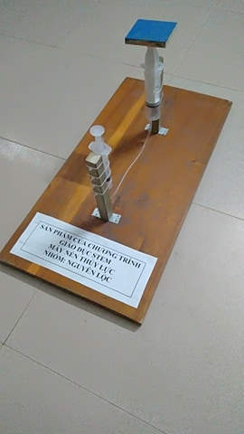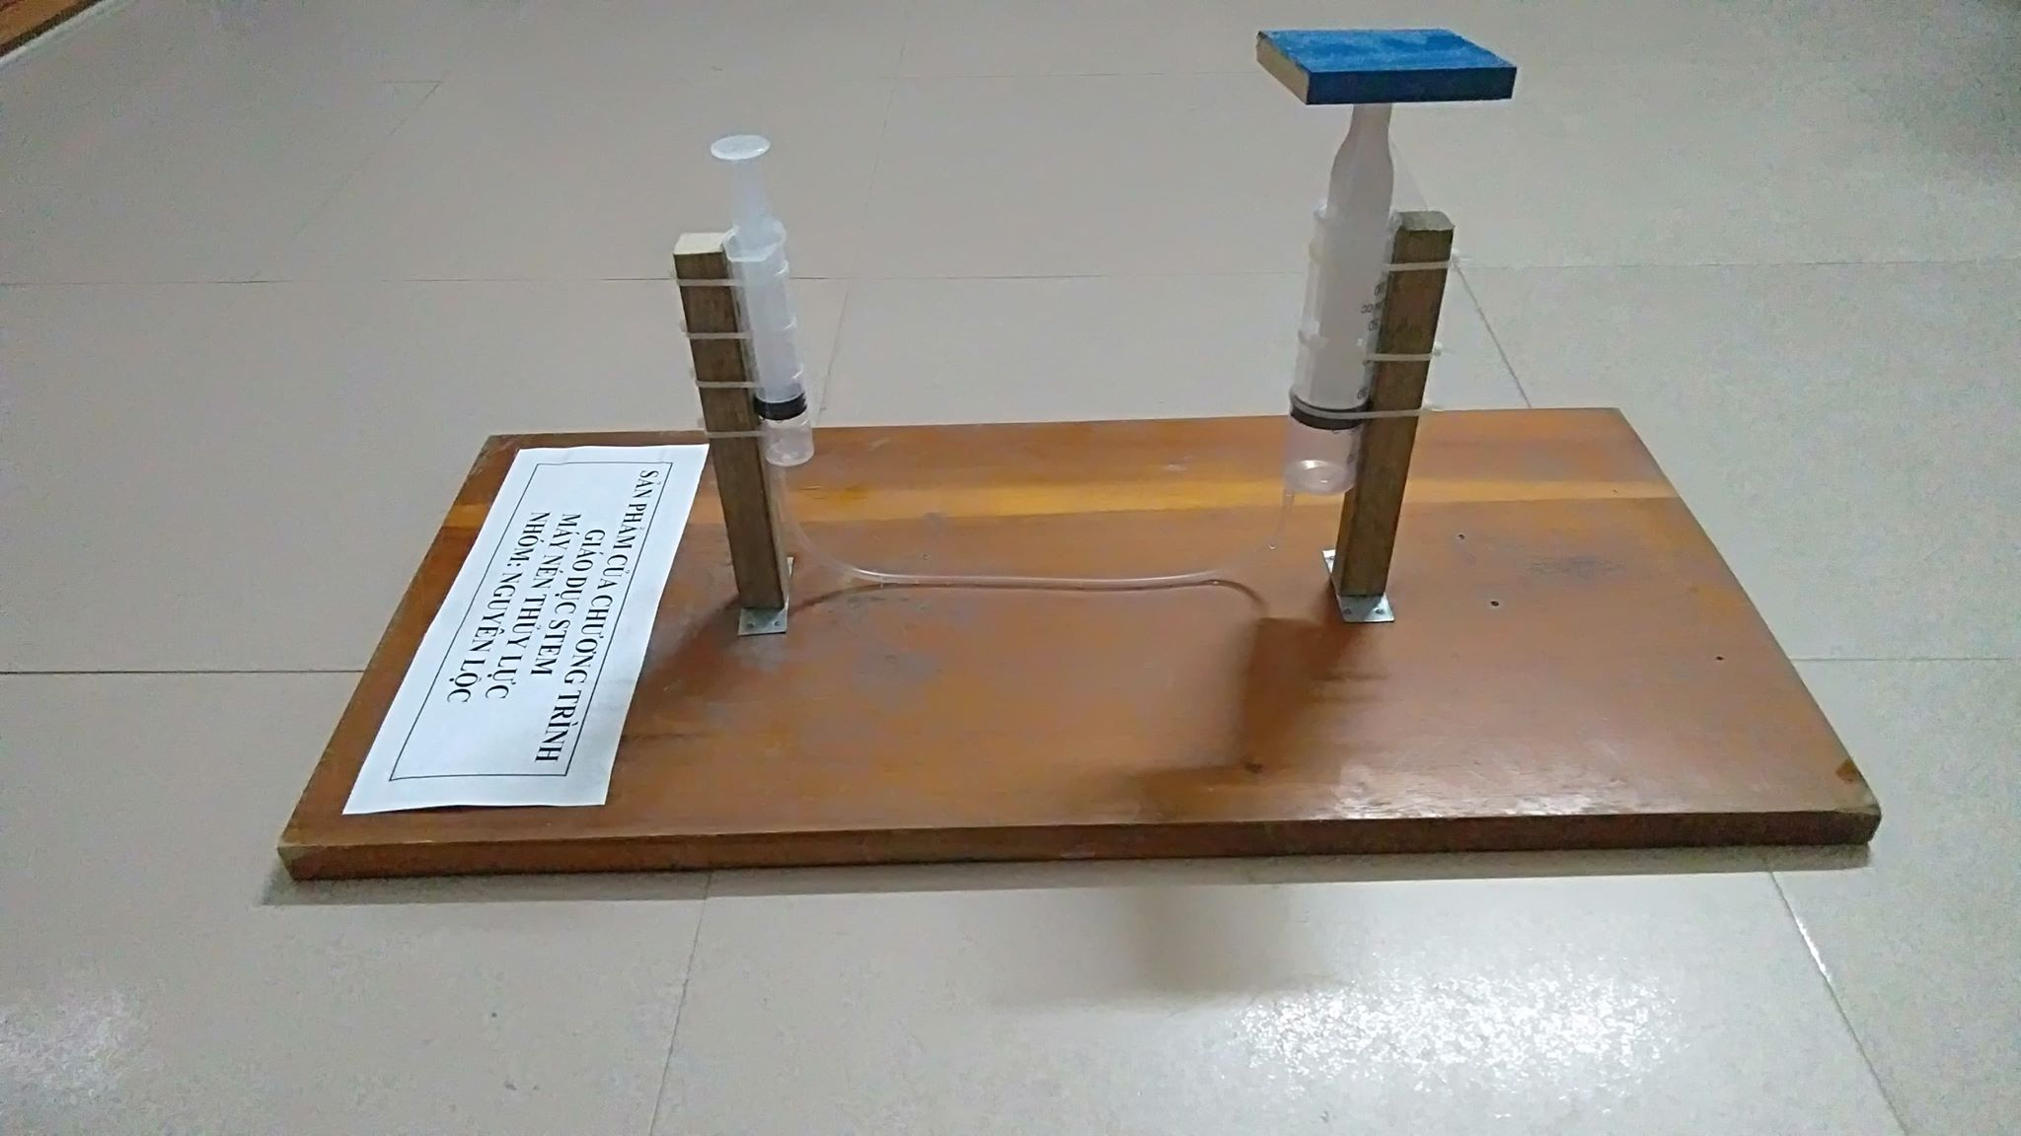

# Phụ lục

**BẢN THIẾT KẾ**  
Nhóm:……………………………………..

**Hình ảnh bản thiết kế:**

**Mô tả thiết kế và giải thích:**

………………………………………………………………………………………………………………………………………………………………………………………………………………………………………………………………………………………………………………………………………………………………………………………………………………………………………………………………………………………………………………………………………………………………………………………………………………

…………………………………………………………………………………………………………………………………………………………………………………………………………………………………………………………………………………………………………………………………………………………………………………………………………

**Các nguyên vật liệu và dụng cụ sử dụng:**

|  |  |  |
| --- | --- | --- |
| **STT** | **Tên nguyên vật liệu, dụng cụ** | **Số lượng dự kiến** |
|  |  |  |

**Quy trình thực hiện dự kiến:**

|  |  |  |
| --- | --- | --- |
| **Các bước** | **Nội dung** | **Thời gian dự kiến** |
|  |  |  |

**Phân công nhiệm vụ:**

|  |  |  |
| --- | --- | --- |
| **STT** | **Thành viên** | **Nhiệm vụ** |
|  |  |  |

**Ý KIẾN CỦA GIÁO VIÊN**